附件1
线上办理一体化平台数字证书流程图
企业或个人登录云南省建设注册考试中心综合业务服务系统（http://boss.ynjspx.cn/web/），在系统登录页面使用账号（企业为纳税人识别号、个人为身份证号）、密码（初始密码为账号后6位）登录。系统操作流程如下：
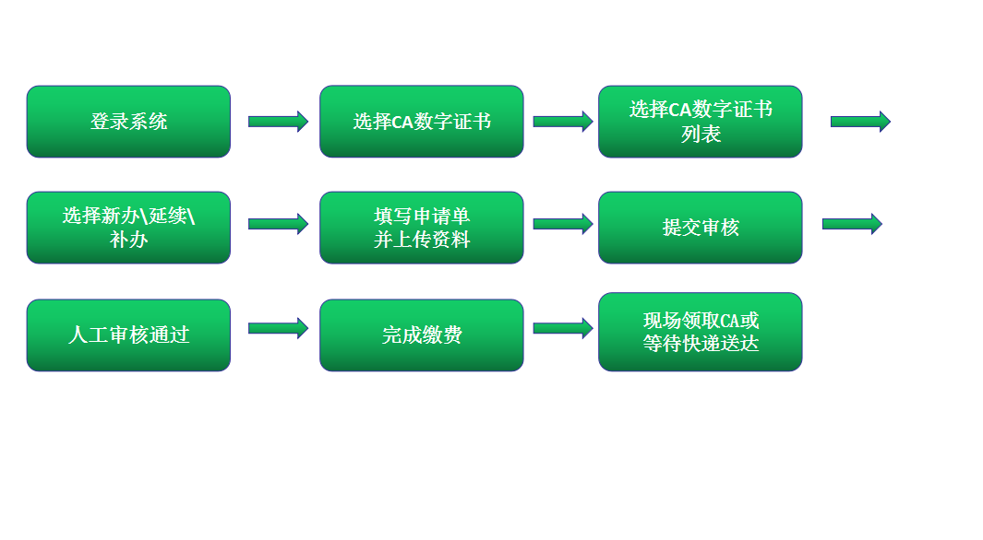

线上办理一体化平台数字证书所需材料

单位用户办理所需材料
所需材料名称 |  |  | 新办 | 更新 | 变更 | 补办 | 注销（密码初始化）
单位用户数字证书办理申请表（一式一份） |  |  | √ | √ | √ | √ | √
法定代表人证明或其授权委托书（一式一份） |  |  | √ | √ | √ | √ | √
云南省建筑市场监管与诚信一体化平台数字证书办理告知书（一式一份） |  |  | √ | √ | √ | √ | √
单位用户CA数字证书使用承诺书（一式一份） |  |  | √ | √ | √ | √ | √
工商营业执照或法人证书副本（复印件加盖公章，一式一份） |  |  | √ | √ | √ | √ | √
经办人有效身份证件（复印件加盖公章，一式一份） |  |  | √ | √ | √ | √ | √
准允变更通知书（复印件加盖公章，一式一份） |  |  |  |  | √
个人用户办理所需材料
所需材料名称 |  |  | 新办 | 更新 | 补办 | 注销（密码初始化）
个人用户数字证书办理申请表（一式一份） |  |  | √ | √ | √ | √
个人授权委托书（委托代办提供，一式一份） |  |  | √ | √ | √ | √
个人用户CA数字证书使用承诺书（一式一份） |  |  | √ | √ | √ | √
申请人有效身份证件（复印件加盖公章，一式一份） |  |  | √ | √ | √ | √
云南省建筑市场监管与诚信一体化平台数字证书办理告知书（一式一份） |  |  | √ | √ | √ | √
注册类资格证书（如：注册建造师资格证等）（复印件加盖公章，一式一份） |  |  | √ | √ | √ | √
与工作单位签订劳动合同（复印件加盖公章，一式一份） |  |  | √ | √ | √ | √
执业企业营业执照（复印件加盖公章，一式一份） |  |  | √ | √ | √ | √
注意事项
1、上述勾选所需材料，均需加盖公章。
2、单位用户、个人用户办理所需资料均可在云南省建设注册考试中心官方网站一体化平台CA办理模块下载，下载地址：http://www.ynjspx.cn/，或登录云南省建设注册考试中心综合业务服务系统（http://boss.ynjspx.cn/web/），登录系统成功后按照办理类型下载所需材料。
3、如个人用户办理招标代理从业人员CA，无需提供注册类资格证书，提供有效身份证件复印件加盖公章。

